BILLY WILDER QUOTES

Quotes ABOUT WILDER

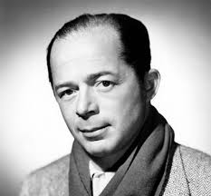

**BILLY WILDER AUTEUR Style**

**Auteur tropes**

**SUBSTANCE OVER STYLE?**